Тема 2. Оказание первой помощи при наружных кровотечениях

2.2. Признаки наружного кровотечения. Обзорный осмотр пострадавшего

Наружное кровотечение сопровождается повреждением кожных покровов и слизистых оболочек, при этом кровь изливается наружу в окружающую среду.

По виду поврежденных сосудов кровотечения бывают:

- Артериальные. Являются наиболее опасными, так как при ранении крупных артерий происходит большая потеря крови за короткое время. Признаком артериальных кровотечений обычно является пульсирующая алая струя крови, быстро расплывающаяся лужа крови алого цвета, быстро пропитывающаяся кровью одежда пострадавшего.

- Венозные. Характеризуются меньшей скоростью кровопотери, кровь темно-вишневая, вытекает «ручьем». Венозные кровотечения могут быть менее опасными, чем артериальные, однако также требуют скорейшей остановки.

- Капиллярные. Наблюдаются при ссадинах, порезах, царапинах. Капиллярное кровотечение непосредственной угрозы для жизни, как правило, не представляет.

- Смешанные. Это кровотечения, при которых имеются одновременно артериальное, венозное и капиллярное кровотечение. Наблюдаются, например, при отрыве конечности. Опасны вследствие наличия артериального кровотечения.

Однако при оказании первой помощи бывает сложно определить вид кровотечения. Поэтому при его наличии необходимо ориентироваться, прежде всего, на интенсивность кровотечения, и останавливать его любым доступным способом или их комбинацией.

Обзорный осмотр пострадавшего осуществляется, прежде всего, для определения наличия и расположения ранений, с интенсивным наружным кровотечением, требующим немедленной остановки. Признаками интенсивного наружного кровотечения являются:

- одежда, пропитанная кровью;

- скопление значительного количества крови на земле возле пострадавшего;

- видимые раны с интенсивно вытекающей из них кровью.

Обнаружение таких признаков является сигналом к немедленным действиям по остановке кровотечения, поэтому обзорный осмотр производится очень быстро, в течение 1-2 секунд, с головы до ног (рисунок 19). Сразу же после обнаружения признаков угрожающего жизни кровотечения, приступают к его остановке всеми доступными способами.

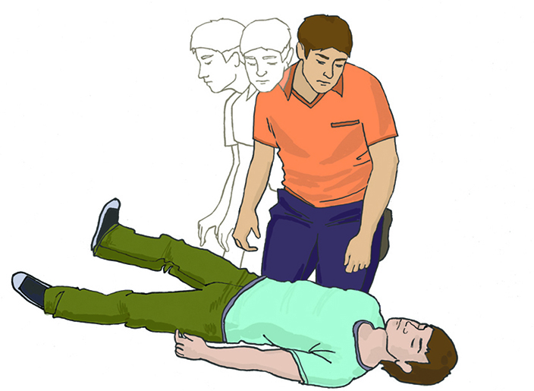

Рисунок 19